Impedanzliniearisierung:
Herstellerangaben (© Siemens & Halske AG 1957)
20 cm perm. dyn. Orchesterlautsprecher mit Divergenzkegel, 10000 Gauß ; R=5Ω; Z=6Ω (bei 1000 Hz)

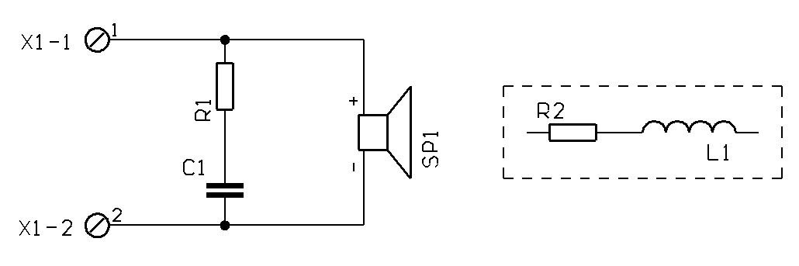

$$\begin{aligned}R1=0,9∗R2=0,9∗5Ω=4,5Ω; \\ C1=\frac{L}{R²};Z=6Ω(f=\text{1000}\text{Hz}); \\ \text{Xl}=2∗π∗f∗L⇒L=\frac{\text{Xl}}{2∗π∗f}; \\ \text{Xl}=\sqrt{Z²−R²}=\sqrt{6Ω²−5Ω²}=3,3Ω; \\ L=\frac{3,3Ω}{\text{6283},2\frac{1}{s}}=\frac{3,3\frac{V}{A}}{\text{6283},2\frac{1}{s}}0,\text{000527857}\frac{\text{Vs}}{A}≈\text{528}μ\text{Hy}; \\ C1=\frac{\text{528}μ\frac{\text{Vs}}{A}}{\text{25}\frac{V}{A}}=\text{21},1μ\frac{\text{As}}{V}≈\text{22}μF\end{aligned}$$

